

# 

# DAFTAR ISI

DAFTAR ISI 2

1. Struktur Aplikasi 3

2. Halaman Utama 4

4. Login 6

5. Pencarian Produk 7

6. Pembayaran Produk 8

7. Metode Pembayaran 10

# Struktur Aplikasi

Aplikasi terdiri dari 6 bagian halaman yang meliputi :

1. Halaman Utama.

Halaman Utama merupakan halaman pembuka yang ada dalam suatu website. Keberadaan halaman utama ini sangatlah penting karena merupakan halaman index atau yang pertama kali ditampilkan ketika domain dari website itu dipanggil.

1. Registrasi.

Registrasi adalah sebuah pendaftaran setiap program yang berfungsi untuk menghubungkan data pribadi anda di program tersebut.

1. Login

Login adalah proses masuk ke suatu sistem dengan memasukan data seperti username, email dan password yang sebelumnya data tersebut sudah tersimpan ke dalam sistem, sehingga ketika memasukan data seperti username dan password, sistem dapat mengenali dan mempersilahkan pengguna (user) untuk masuk.Sistem yang dimaksud adalah seperti sistem pada website, aplikasi dan lain sebagainya yang memiliki fitur login.Untuk bisa login, kita harus terlebih dahulu melakukan pendaftaran akun agar data bisa tersimpan ke dalam server sistem.

1. Pencarian Produk.

Pencarian Produk adalah sebuah kegiatan dimana seseorang mengkaji sebuah dadar dimana produk tersebut akan ia bangun nantinya.

1. Pemesanan Produk.

Pemesanan adalah suatu aktifitas yang dilakukan oleh konsumen sebelum membeli. Untuk mewujudkan kepuasan konsumen maka perusahaan harus mempunyai sebuah sistem pemesanan yang baik.

1. Pembayaran Produk.

pembayaran merupakan sistem yang digunakan untuk memindahkan dana dari satu pihak ke pihak lainnya. Intinya, sistem pembayaran berhubungan dengan proses pembayaran akan sesuatu seperti jasa, barang, tagihan, dan lainnya.

1. Pengiriman Produk.

Pengiriman Produk adalah kegiatan mendistribusikan produk barang dan jasa produsen kepada konsumen.

# Halaman Utama

Tampilan pertama saat aplikasi dijalankan/dipanggil adalah Halaman Utama.

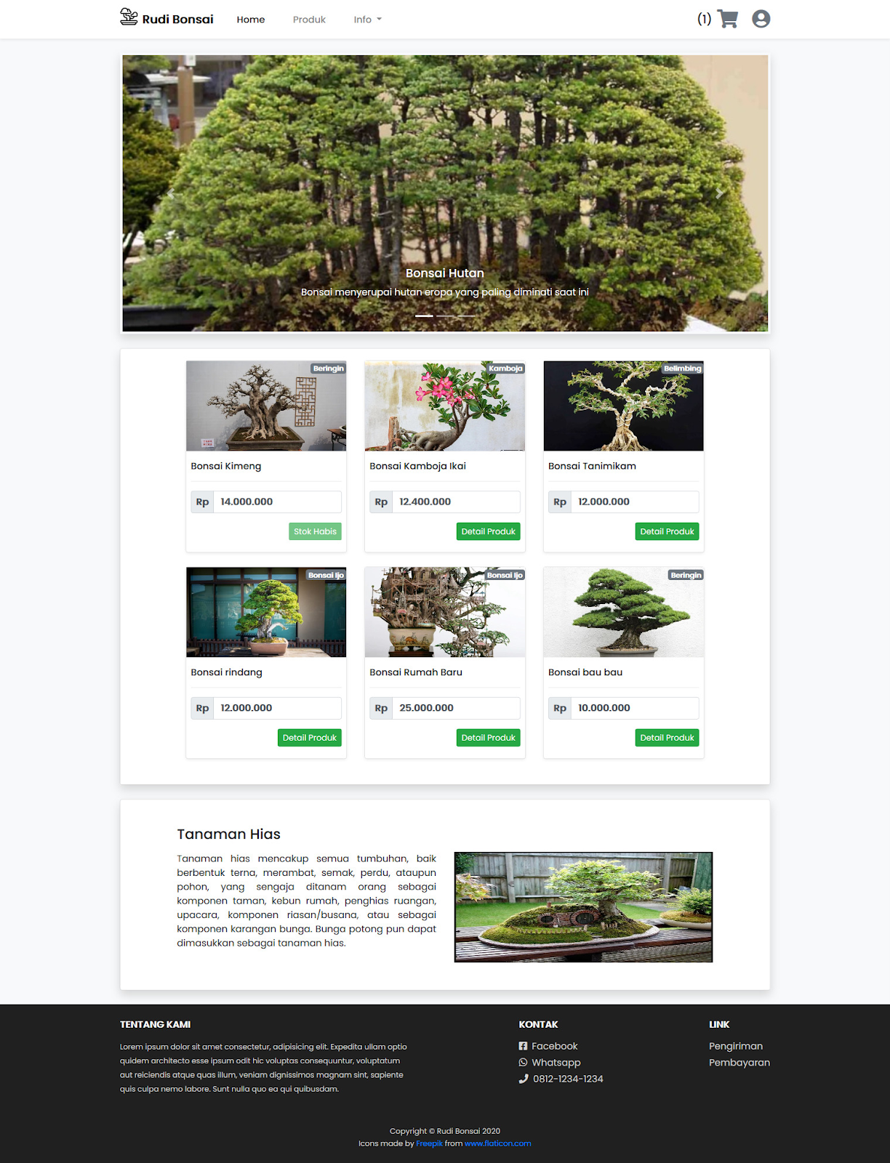

**3. Registrasi**

1. Terdapat tombol untuk registrasi di pojok kanan atas, pilih tombol daftar untuk masuk ke menu registrasi
2. Selanjutnya isi form yang tersedia dengan benar
3. Tekan tombol selanjutnya untuk melanjutkan

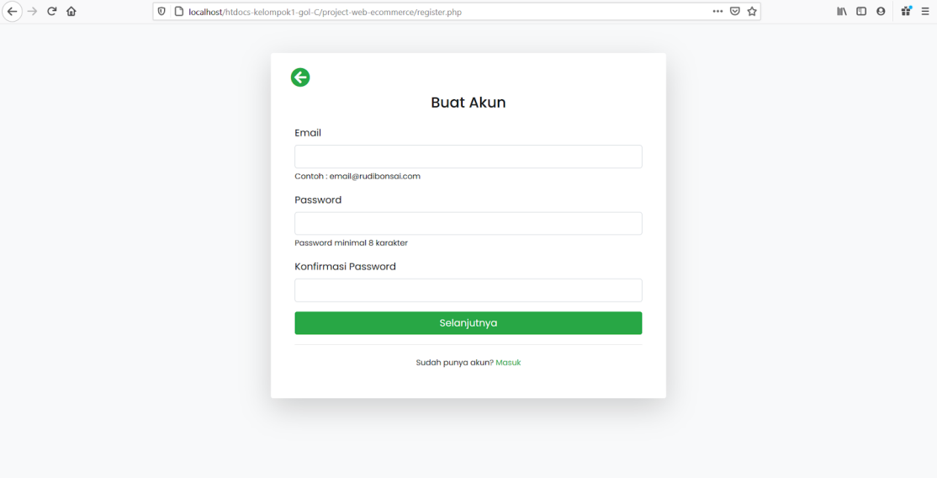

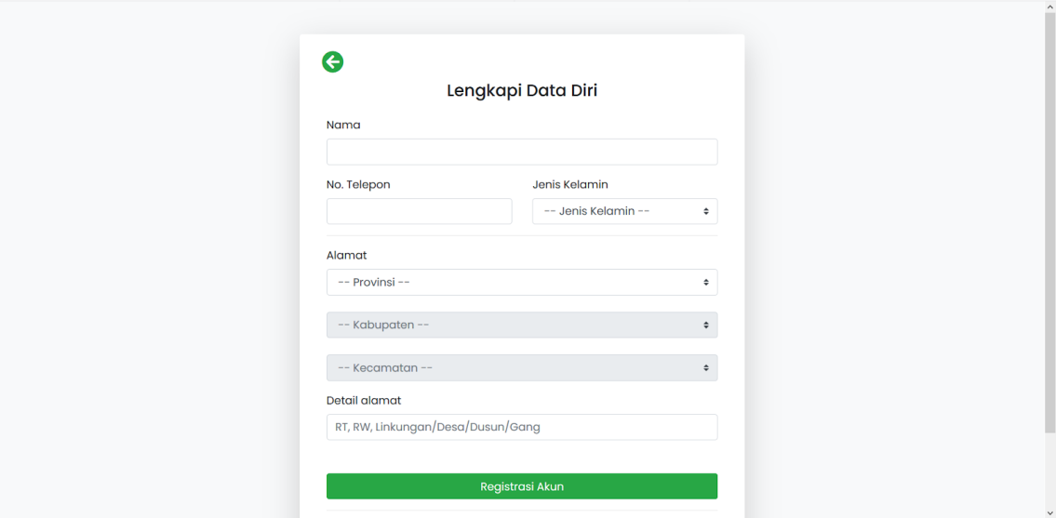

# 4. Login

a). Selanjutnya kalian harus login terlebih dahulu jika ingin melakukan Pencarian Produk,

Masukan email dan password yang anda register tadi.

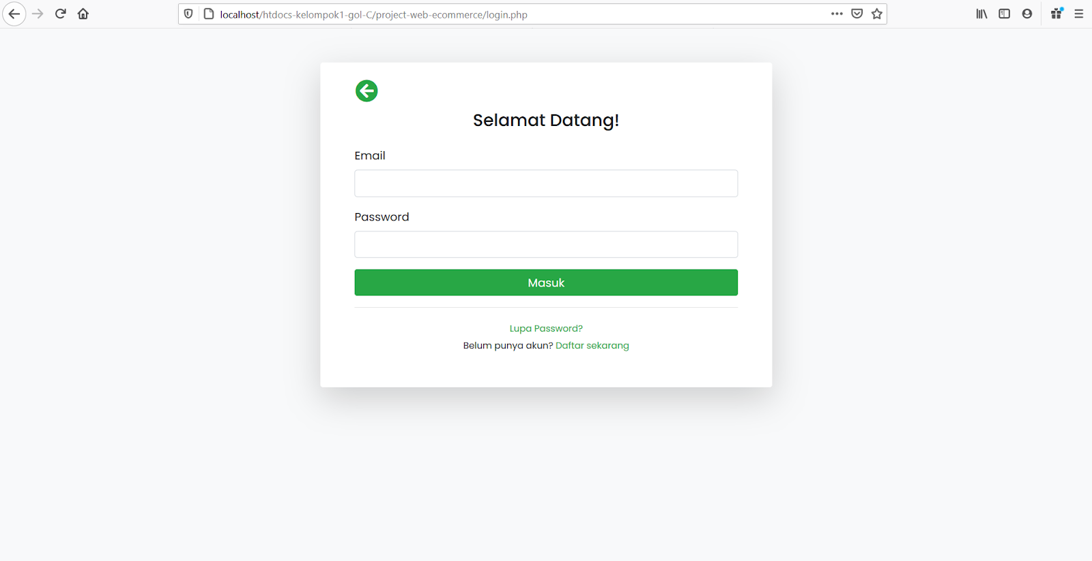

# Pencarian Produk

Setalah kalian berhasil login tampilan setelah login adalah produk dari rudi bonsai tersebut.

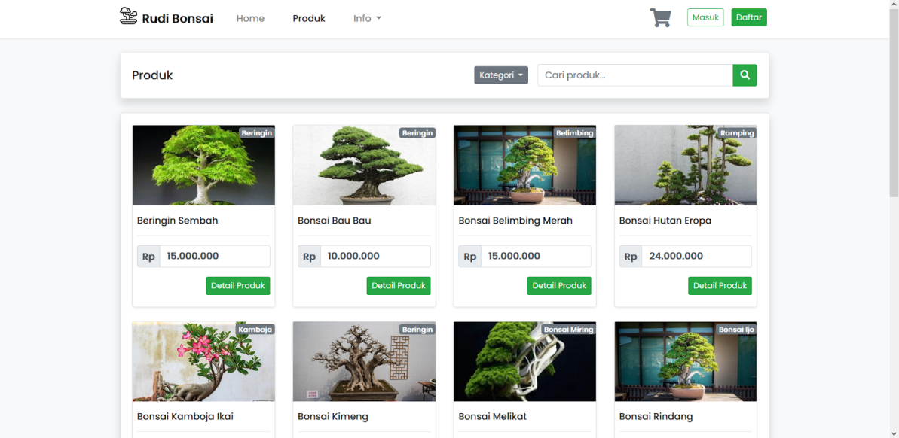

Jika kalian ingin benar benar mencari produk dan minat dengan

Produk tersebut, maka akan menampilkan seperti berikut, Produk akan menampilkan secara detail dari deskripsi sampai harga tersebut.

Setelah itu Klik tombol  Lalu akan tampil seperti berikut :

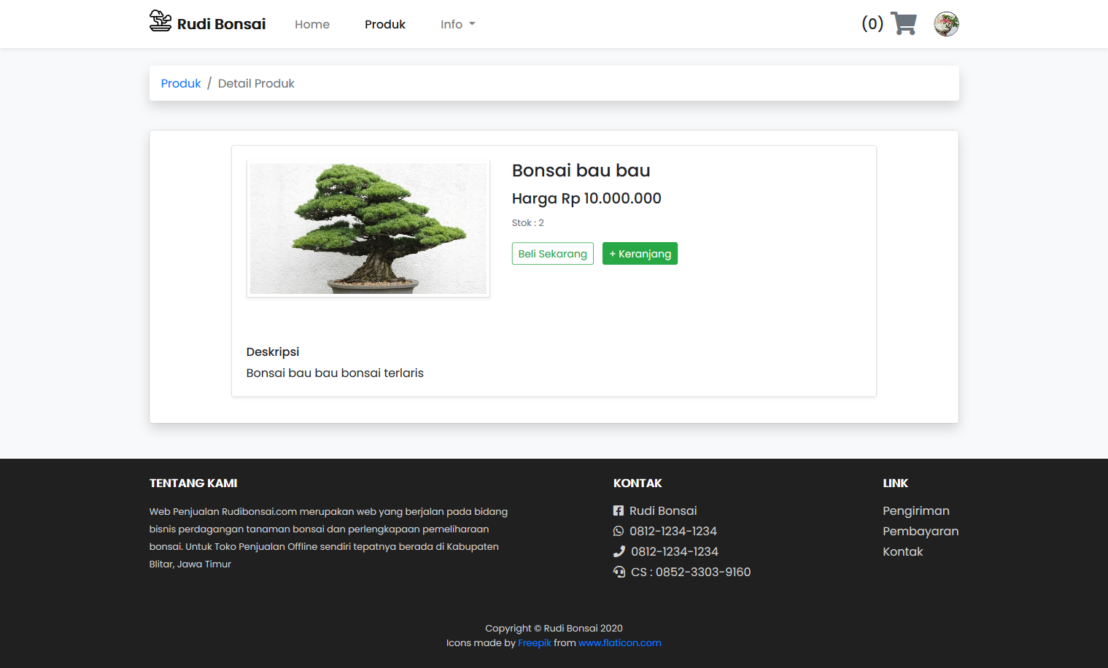

Selanjutnya Tekan Beli sekarang atau Tambah keranjang 

# 6. Pembayaran Produk

Setelah anda mencari produk tersebut dan jika anda benar benar minat dengan

Produk tersebut maka produk anda akan berada di tampilan keranjang seperti

Gambar di bawah ini. Setelah itu klik tombol checkout 

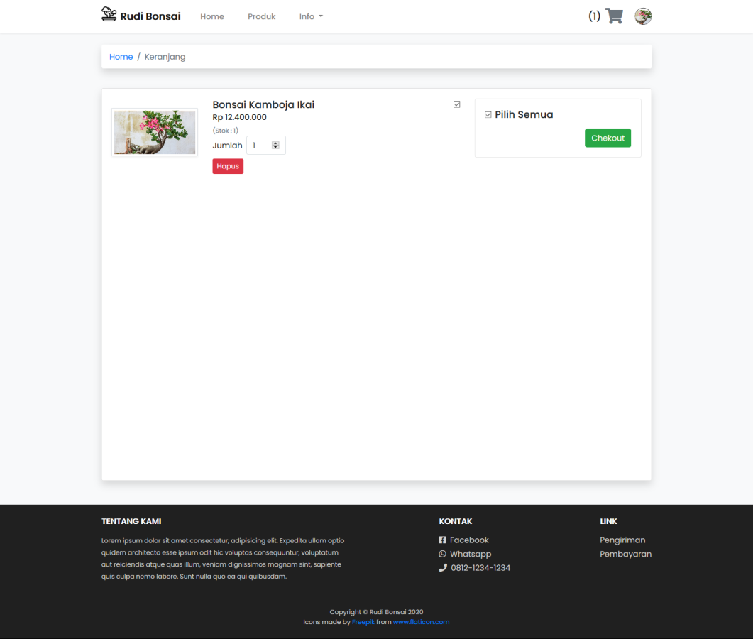

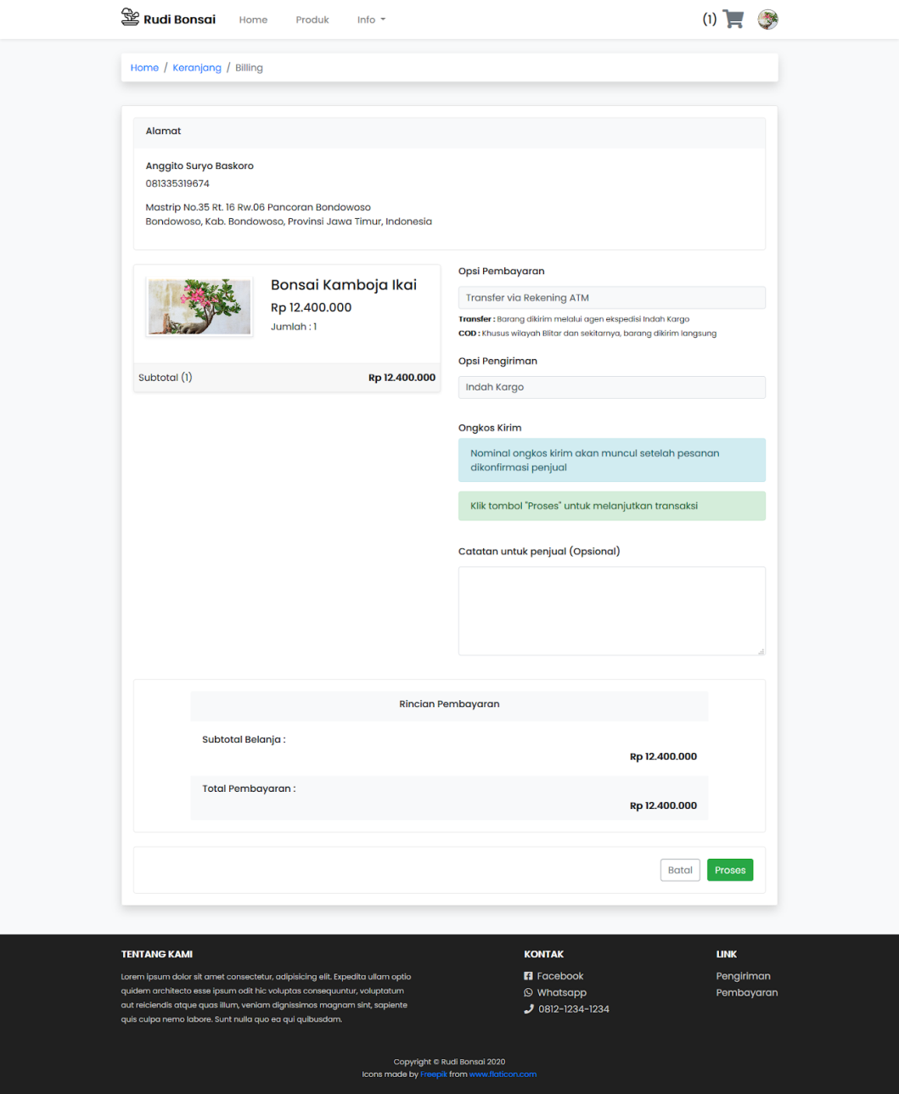

1. Batal 

Menghapus atau membatalkan barang saat transaksi.

1. Proses 

Menyimpan data transaksi dan produk sedang di proses.

# Metode Pembayaran

Setelah Menekan Proses maka menunggu persetujuan admin lalu anda baru dapat mentransfer melalui rekening yang sudah tersedia beserta ongkirnya

